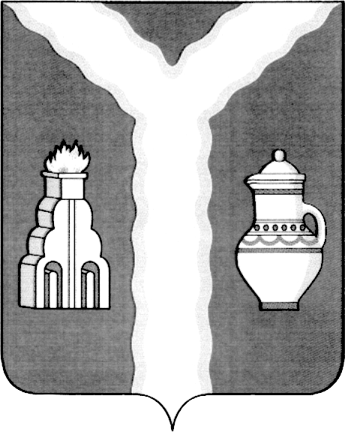

РАЙОННАЯ ДУМА
МУНИЦИПАЛЬНОГО РАЙОНА «ГОРОД КИРОВ И КИРОВСКИЙ РАЙОН» КАЛУЖСКОЙ ОБЛАСТИ

РЕШЕНИЕ

от 16 мая 2024 № 281

Об исполнении бюджета муниципального
района «Город Киров и Кировский район»
за 1 квартал 2024 года

В соответствии с частью 5 статьи 264.2 Бюджетного Кодекса Российской Федерации, рассмотрев заключение постоянного комитета Районной Думы по бюджету, финансам и налогам «Об исполнении бюджета муниципального района «Город Киров и Кировский район» за 1 квартал 2024 года»,
Районная Дума решила:

1. Постановление Кировской районной администрации от 18.04.2024г. № 523 «Об исполнении бюджета муниципального района «Город Киров и Кировский район» за 1 квартал 2024 года» принять к сведению.
2. Настоящее решение вступает в силу с момента принятия.

Глава муниципального района Т.Д. Кожан



Кировская районная администрация
(исполнительно-распорядительный орган)
муниципального района

«Город Киров и Кировский район»

ПОСТАНОВЛЕНИЕ

18.04.2024 № 523

Об исполнении бюджета муниципального
района «Город Киров и Кировский район»
за 1 квартал 2024 года

В соответствии с частью 5 статьи 264.2 Бюджетного Кодекса Российской Федерации, частью 6 статьи 52 Федерального Закона Российской Федерации от 06.10.2003 №131-ФЗ «Об общих принципах организации местного самоуправления в Российской Федерации» Кировская районная администрация ПОСТАНОВЛЯЕТ:
1.Утвердить отчет об исполнении бюджета муниципального района за 1 квартал 2024 года по доходам в сумме 299 802 тыс. рублей, по расходам в сумме 308 096 тыс. рублей с дефицитом бюджета в сумме 8 294 тыс. рублей.
2. Утвердить исполнение доходов бюджета муниципального района за 1 квартал 2024 года, согласно приложению №1.
3. Утвердить исполнение расходов бюджета муниципального района по ведомственной структуре расходов бюджета за 1 квартал 2024 года, согласно приложению №2.
4. Утвердить исполнение расходов бюджета муниципального района по разделам и подразделам классификации расходов бюджетов за 1 квартал 2024 года, согласно приложению № 3.
5. Утвердить исполнение источников финансирования дефицита бюджета муниципального района за 1 квартал 2024 года, согласно приложению №4.
6. Настоящее постановление направить в Районную Думу муниципального района «Город Киров и Кировский район» и контрольно - счетный орган муниципального района «Город Киров и Кировский район».
7. Настоящее постановление вступает в силу с момента подписания, подлежит официальному опубликованию и размещению на официальном сайте муниципального района «Город Киров и Кировский район».

Глава Кировской
районной администрации И.Н. Феденков

